Jesenski ispitni rok iz Elektromagnetskih polja

14.9.2012

1. Strujnicom prema slici teče struja jaskosti I=6A. Odredite jakost magnetskog polja u točki T (2,0,0).

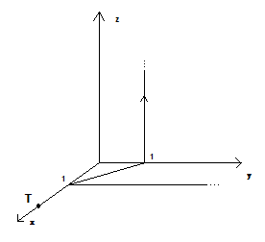

1. U prostoriji postoji cilindrična elektronska zraka radijusa **a** s elektronima koji se gibaju brzinom $v_{z=}v_{0}(1-\frac{r^{2}}{a^{2}})$, u smjeru osi cilindra, gustoća naboja $ρ_{=}ρ_{0}(1+\frac{r^{2}}{a^{2}})$. Odredite jakost električnog polja za **r>a** i **r<a**.
2. Električno polje prelazi iz dielektrika relativne dielektričnosti $ε_{r}$ =7, u drugi dielektrik relativne dielektričnosti $ε_{r}$ =2. Ako je kut koji električno polje zatvara s normalom na granici dva dielektrika u prvom dielektriku 60°, odredite kut koji električno polje zatvara s normalom na granici u drugom dielektriku.
3. Zadan je strujni krug prema slici za koji je napon izvora zadan jednadžbom: $U\left(t\right)=U_{0}\cos{(ωt)}$. Odredite jakost struje pomaka između ploča zračnog kondenzatora površine ploča **S** i razmaka ploča **d**.

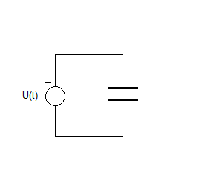

1. Neka je polje u prostoru zadano jednadžbama (f=500kHz):

$E=5\cos{(ωt+ \frac{π}{3}}x)a_{z}$ [V/m]

$H=\frac{5}{120}π\cos{(ωt+ \frac{π}{3}x)a_{y}}$ [A/m] .

1. Odredite fazor električnog polja $E$
2. Odredite fazor magnetskog polja $H$
3. Odredite trenutnu vrijednost Poytingova vektora u x=1.4m i t=1s u smjeru $a_{x}$.
4. Odredite prosječnu snagu koja prolazi pravokutnikom omeđenim točkama (0,0,0), (0,3,0), (0,3,3), (0,0,3) i normalom n = $a_{x}$.